附件1：
上饶师范学院学生心理普查流程
一、普查说明
1.测试时间：9月21日—9月26日；
2.建议使用IE浏览器访问测试系统；
3.心理普查系统登录时，用户名为本人学号加后缀“2”（如221403302），密码为本人出生年月（如20030506）；
4.心理委员需确认全班每一位同学在规定时间内均已完成测评。
二、普查步骤
1.本次测评需通过校内网访问，推荐使用方法一。
方法一：校内办公、网络中心和图书馆电脑可直接访问，打开网络浏览器输入地址：http://10.1.69.4/archive
方法二：手机在校内办公区域链接校园WiFi（SRU-WIFI）访问，账号是本人学号，密码是本人身份证后六位，连接后，打开网络浏览器输入地址：http://10.1.69.4/archive
2．进入心理普查系统，登录页面如下（用户名为本人学号加后缀“1”，密码为本人出生年月），登录成功后，点击“默认测试”。
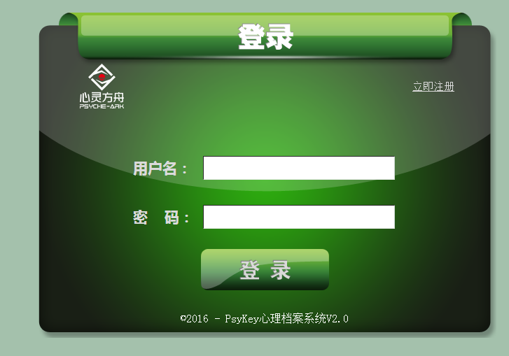
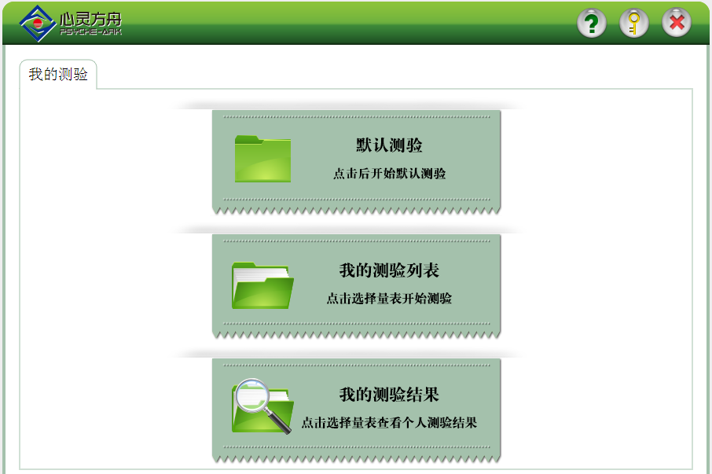
3.进入症状自评量表的测评页面，请仔细阅读测评指导语，根据本人最近一周内的状况作答，凭第一感觉，无对错之分。点击“确认”。
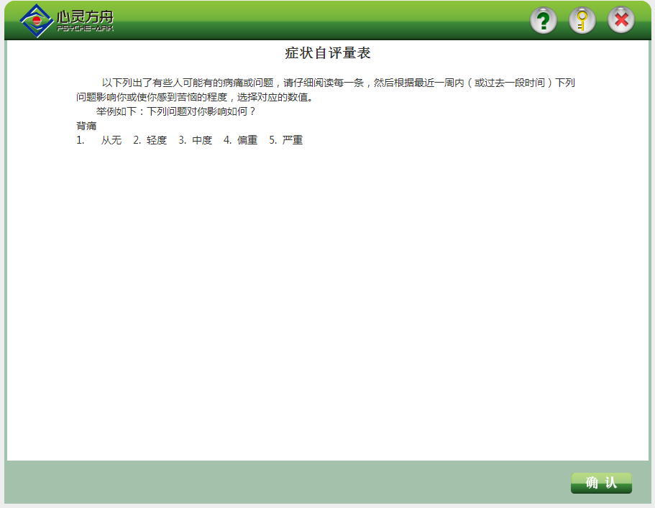
4.完成测评大致需要十多分钟时间，登录后须一次性完成全部问题的作答，确认无误后请点击“完成”，提交问卷。
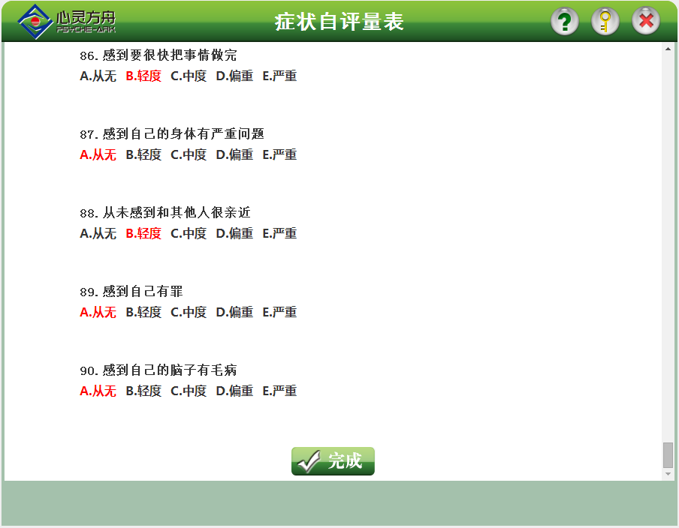
5.完成测评后，可返回上一级页面点击“我的测验结果”，查看个人测验结果。
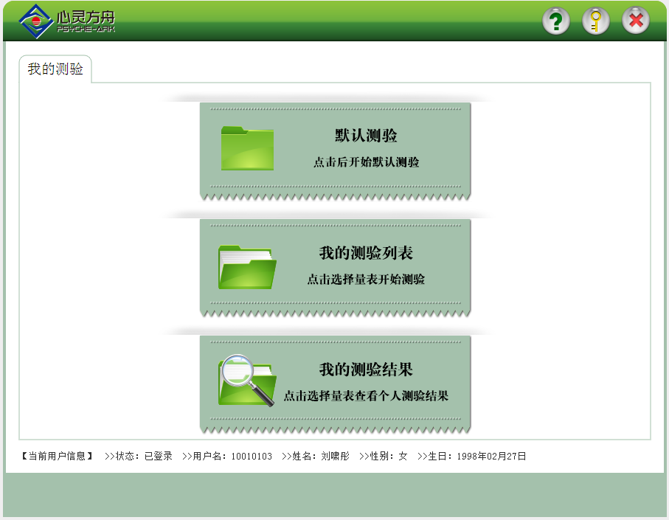
6.如使用手机浏览器登录系统参加普查，遇到无法正常显示的情况，请打开手机浏览器的设置菜单，将“浏览器标识（UA）”的“手机版”切换为“电脑版”， QQ浏览器中是将“浏览器标识（UA）”的“Android”切换为“电脑”。具体操作如下图：
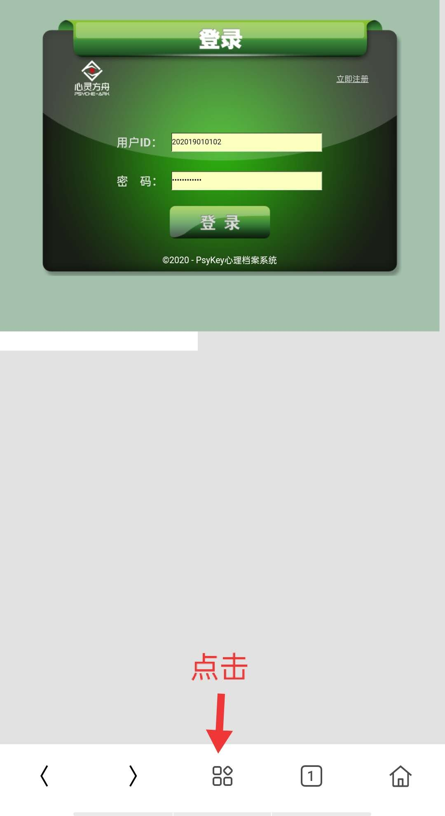
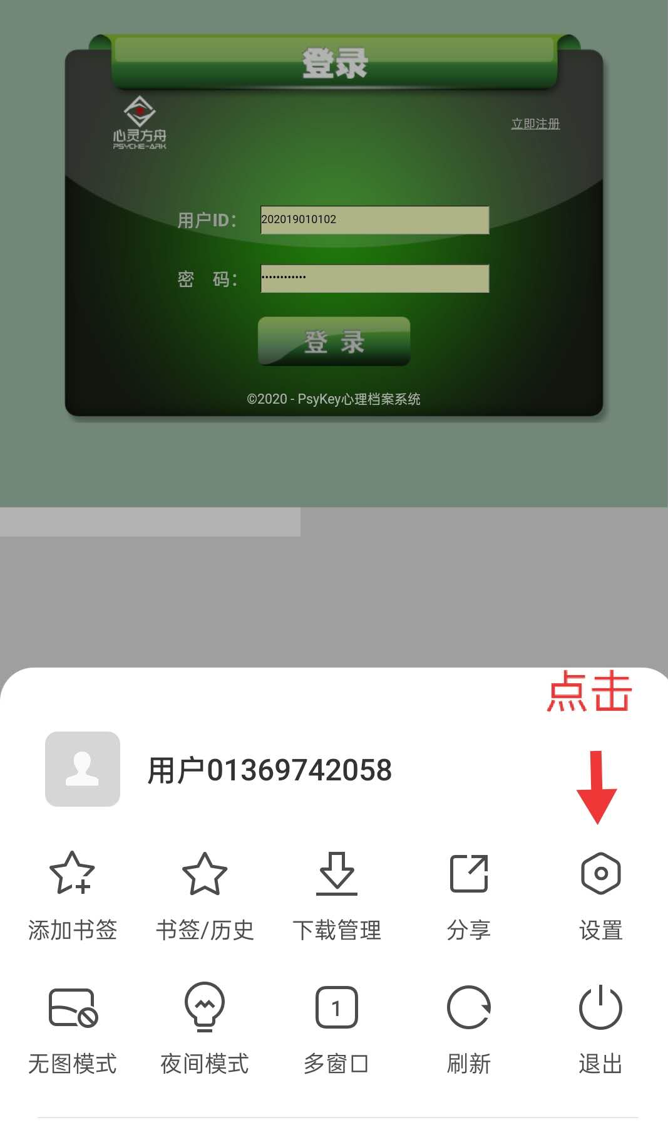

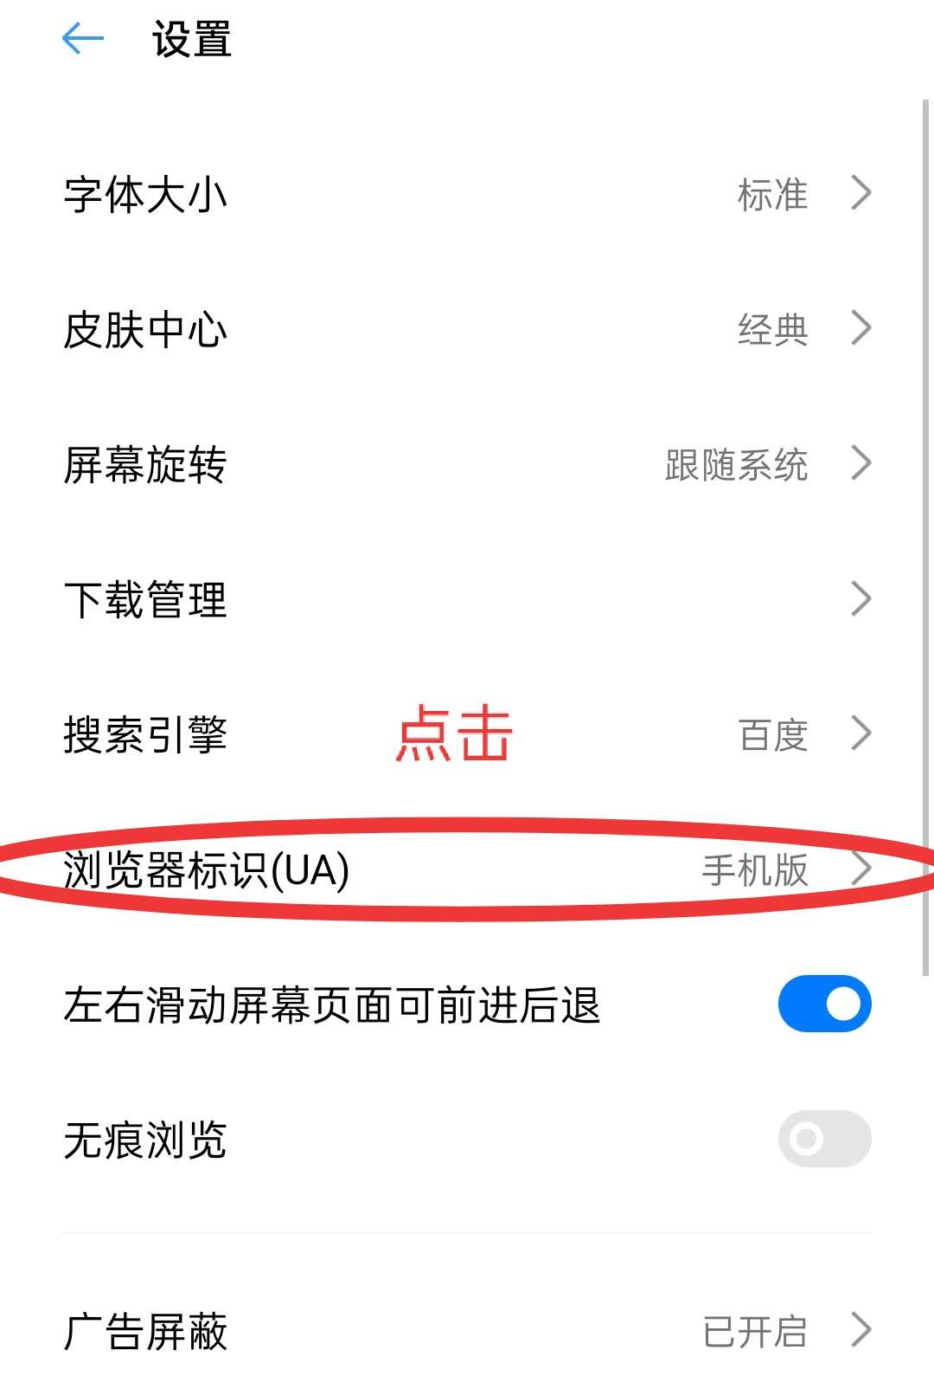

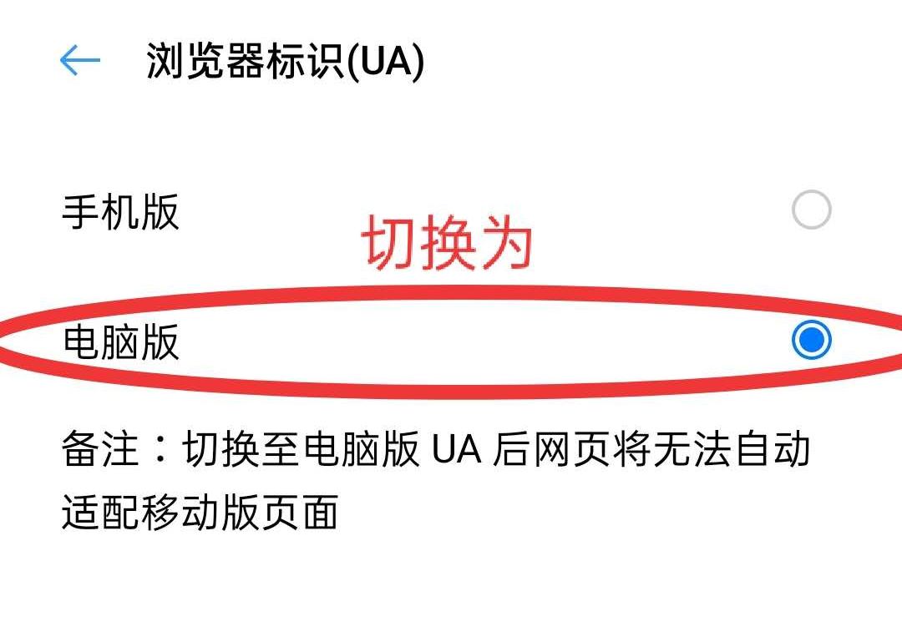
或
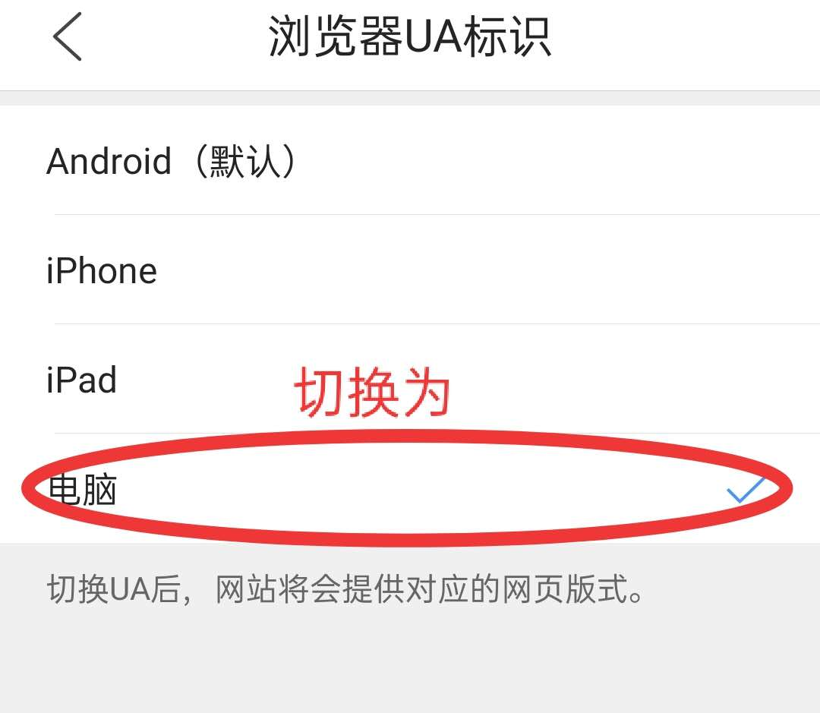
附件2：
上饶师范学院学生心理普查信息表
学院（公章）：
序号 | 班级 | 辅导员  （班主任）姓名 | 联系电话 | 班级人数 | 参与普查人数 | 未参加普查的学生姓名及原因
1 | 20文1 | 张三 | 13907930000 | 50 | 49 | 李四，因休学未参加普查
合计 |  |  |  | 980 | 978 | 参加普查的学生比例：99.8%
学院普查工作负责人： 联系电话：
填表时间：

